Ενότητα 2η

Ζούμε με την οικογένεια

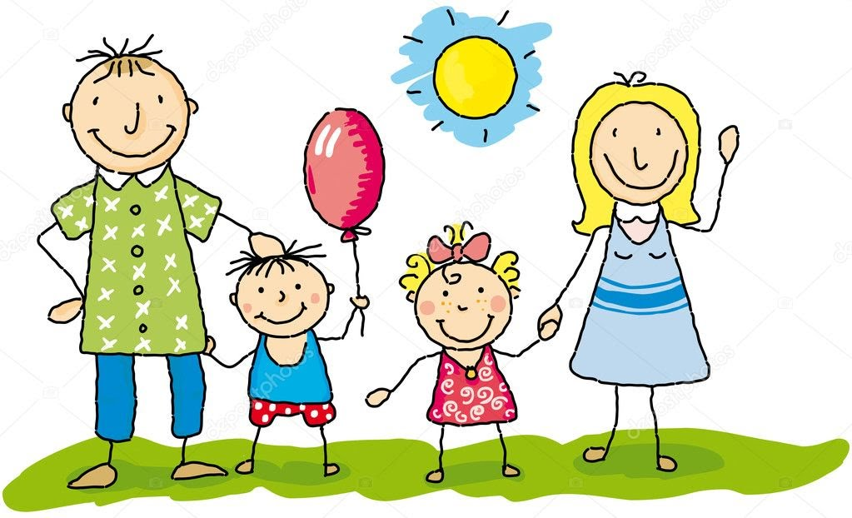

Α. Κείμενο

«Τα παιδιά διψούν για αλληλεπίδραση»

Κύριος γνώμονας της συμπεριφοράς του παιδιού είναι σχεδόν πάντοτε η συμπεριφορά του. Θα ήταν αφελές να πούμε ότι τα παιδιά μαγεύονται από την ευκολία μιας δραστηριότητας όπως η τηλεόραση ή ενός τρισδιάστατου παιχνιδιού οθόνης, που εμπεριέχουν τη μοναχικότητα. Η αλήθεια είναι ότι διψούν για αλληλεπίδραση. Διψούν να χρησιμοποιήσουν όσο περισσότερες ικανότητες (φυσικές και πνευματικές) έχουν ανακαλύψει ότι έχουν και αδημονούν να ανακαλύψουν και άλλες. Ενθουσιάζονται με την ιδέα ότι ο σημαντικότερος άνθρωπος στη ζωή τους (ο γονιός) μπορεί να έχει αντίστοιχες ανάγκες με αυτά. Είναι απίστευτη η αίσθηση για το παιδί να αντιλαμβάνεται ότι ο πατέρας ή η μητέρα του πραγματικά χαίρεται (και δεν προσποιείται) παίρνοντας μέρος σε μια δραστηριότητα μαζί του. Τελικά, η αλληλεπίδραση αυτή, εκτός από δημιουργική για το παιδί και τη διαπαιδαγώγηση του, γίνεται θεμέλιος λίθος της σχέσης και πολλές φορές αγχολυτική για τον υπερδραστήριο γονέα.
Από πολύ μικρή ηλικία το παιδί απευθύνεται ακόμα και στις εκφράσεις του προσώπου του γονέα για να αποφασίσει αν του αρέσει κάτι ή όχι. Όσο πιο συχνή η αλληλεπίδραση λοιπόν, τόσο καλύτερη και η αίσθηση που έχει το παιδί για την πραγματικότητα. Φανταστείτε ένα παιδί που στηρίζει την αντίληψη του για την πραγματικότητα στην εικονική πραγματικότητα ενός κινουμένου σχεδίου (κολλημένο μπροστά σε μια οθόνη) και ένα παιδί που κινείται μέσα στην πραγματικότητα (της πόλης του, της γειτονιάς του, της μουσικής, της τέχνης, της Ιστορίας) και μπορεί να ελέγχει την αντίληψη του γι’ αυτήν μέσα από τις εκάστοτε αντιδράσεις του γονιού. Το δεύτερο αισθάνεται σιγουριά και σταθερότητα μέσα από τον γονιό για την πραγματικότητα του, ενώ το πρώτο αναρωτιέται γιατί εδώ που ζει όλα είναι τόσο δύσκολα και απαιτούν τόση προσπάθεια.
Το παραπάνω δεν αποτελεί και το μοναδικό πλεονέκτημα. Σκεφτείτε πώς δημιουργείται, πώς αναπτύσσεται και πώς εδραιώνεται μια οποιαδήποτε σχέση στη ζωή ενός ανθρώπου. Πρέπει να ανακαλύψουμε τα κοινά ενδιαφέροντα. Πρέπει να δούμε τον τρόπο που τα δύο μέλη της σχέσης διαχειρίζονται καταστάσεις. Και βέβαια έχουμε ανάγκη να παρατηρήσουμε αν μπορούμε να συνεργαστούμε. Για να τα καταφέρουμε όλα αυτά αρκεί να δραστηριοποιούμαστε μαζί. Πόσο μάλλον στη σχέση που έχει ένας γονιός με το παιδί του. Αρκεί να ανακαλύψουμε τα κοινά μας ενδιαφέροντα, να διαχειριστούμε μαζί καταστάσεις και να συνεργαστούμε. Να βγούμε έξω και να δείξουμε στο παιδί τι μας αρέσει, δίνοντας του έτσι την ευκαιρία να μας δείξει και αυτό τι του αρέσει. Να καλλιεργήσουμε μαζί τις δεξιότητές μας, επιβραβεύοντας ο ένας τον άλλον. Όσο ο γονιός μένει άπραγος τόσο μένει και το παιδί. Όσο ο γονιός μένει άπραγος τόσο αυξάνονται οι πιθανότητες στην εφηβεία να δημιουργηθεί ένα κοινωνικά δυσλειτουργικό και μόνιμα ανικανοποίητο παιδί. Κάνοντας κάτι διαφορετικό από τα τετριμμένα με το παιδί, ο γονιός σίγουρα θα νιώσει σημαντικός και σωστός στον ρόλο του, μια και το παιδί του θα έχει αυτόματα την ευκαιρία να γνωρίσει πράγματα που χωρίς τη δική του παρότρυνση θα ήταν απλά ανύπαρκτα. Αυτή η αίσθηση γίνεται αυτόματα αγχολυτική σε μια ζωή που η ρουτίνα αποτελεί το κέντρο της καθημερινότητας. Έτσι, η κοινή δραστηριότητα δεν ωφελεί μόνο τη ζωή και την ανάπτυξη του παιδιού αλλά και την ψυχική υγεία του γονιού. Είναι αλήθεια λοιπόν ότι πρέπει γονείς και παιδιά να ζουν την πραγματικότητα μαζί όπως είναι, γεμάτοι ενδιαφέρον και άγνωστους κόσμους και όχι έτσι όπως τη ζουν, φυλακισμένοι μέσα σε ένα εύκολο και φαινομενικά ασφαλές περιβάλλον.
Σαββατιάτικη ΕΛΕΥΘΕΡΟΤΥΠΙΑ, 10 Οκτωβρίου 2009

Β. Παρατηρήσεις

1. Εντοπίστε το θέμα (νοηματικό κέντρο) του κειμένου και τη δομή της 1^{ης} παραγράφου
2. Υπογραμμίστε τις λέξεις-κλειδιά κάθε παραγράφου
3. Γράψτε πλαγιότιτλους που να αποδίδουν το νόημα κάθε παραγράφου

4.Να δηλώσετε την έγκλιση και τη σημασία της:
- Οι γονείς θυσιάζονται για τα παιδιά τους.
- Να λύσετε όλες τις ασκήσεις.
- Βοήθησέ με, Παναγία μου.
- Μην κλαις όλη την ώρα.
- Θα μου άρεσε ένα ταξίδι στο εξωτερικό.
- Ας έρθει κι Βίκυ στην παρέα.
- Διαλυθείτε ήσυχα.
- Μην κάνετε φασαρία, επιτέλους!
- Θα έκανα οτιδήποτε για σένα.
- Ο Πέτρος εξηγεί το μάθημα στον Βασίλη.

5. Σε ποια από τις τέσσερις κατηγορίες (παρατακτικά, προσδιοριστικά, κτητικά, αντικειμενικά) ανήκει το καθένα από τα παρακάτω σύνθετα:
- τυχοδιώκτης
- μεγαλόσωμος
- νοτιοδυτικός
- κουτοπόνηρος
- μισοφέγγαρο
- μηχανοδηγός
- γενναιόψυχος

Γ. Παραγωγή λόγου
«Η οικογένεια είναι το αρχικό κύτταρο της κοινωνίας. Ποια είναι κατά τη γνώμη σας η σημασία της και γιατί στην εποχή μας ο θεσμός της οικογένειας περνάει κρίση; »


